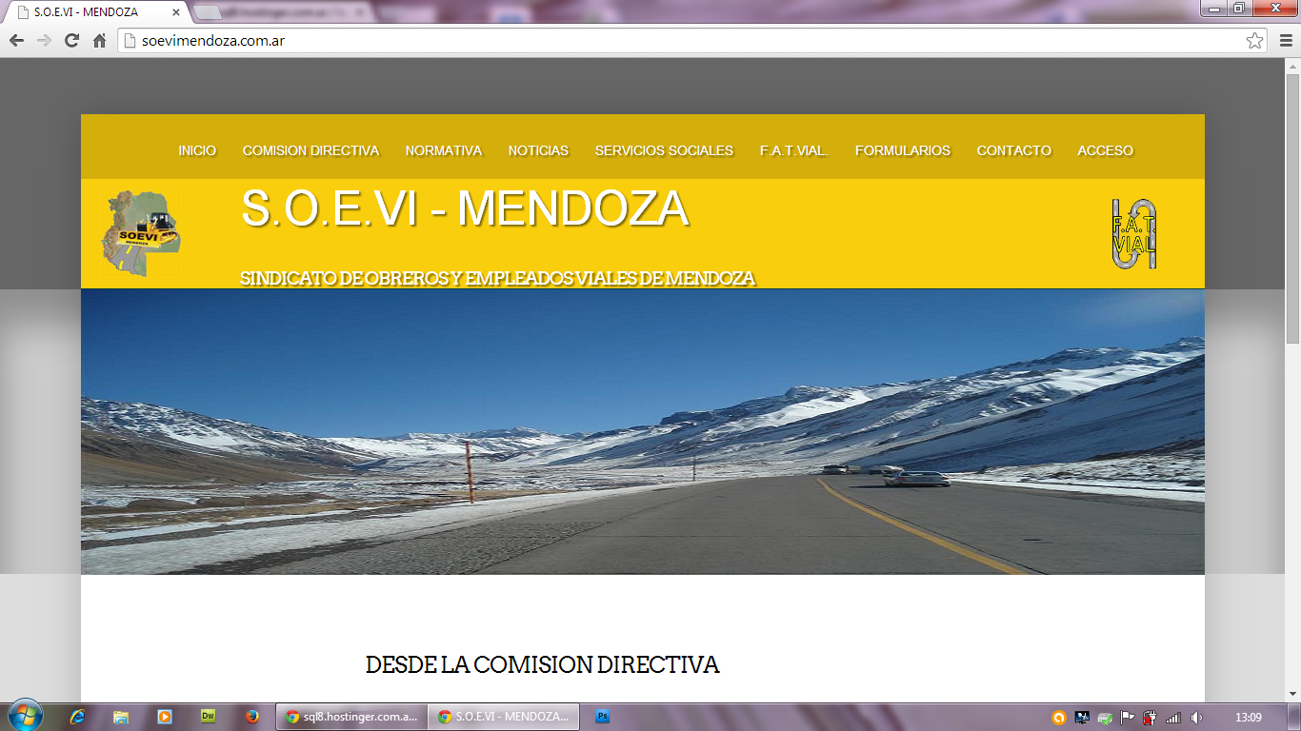**MANUAL DEL USUARIO DE SOEVIMENDOZA.COM.AR**

Para ingresar al módulo de Altas/Modificación/Bajas, debe ingresar al link ACCESO (indicado con el marco rojo). Una vez ingresado, le va a mostrar la pantalla de logueo donde usted va a tener que ingresar sus datos de acceso

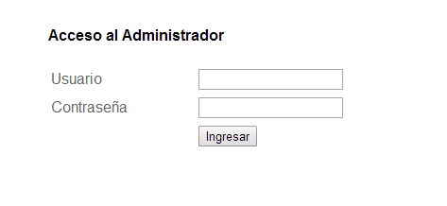

Usuario: **RICARDO**

Contraseña: **RPENA**

Una vez logueado en el sistema, le va a presentar la siguiente pantalla:

En el caso de que aparezca este cartel,

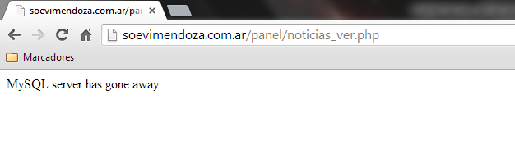

Lo que debe hacer el presionar la tecla **F5** y confirmar el cartel emergente que aparece.

En la columna de la Izquierda, va a encontrar las diferentes funcionalidades que le ofrece el sistema, como

**- Documentos Insertar:** Utilidad para subir las documentos(archivos PDF) .

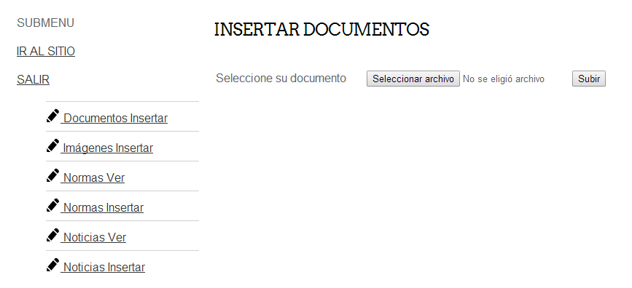

En esta pantalla va a poder seleccionar un documento para poder adjuntarlo a la noticia que le esté dando de alta. Recuerde que para una mayor performance suba solo archivos con extensión PDF (aparte con este tipo de archivos a prevenir que le modifiquen su contenido).

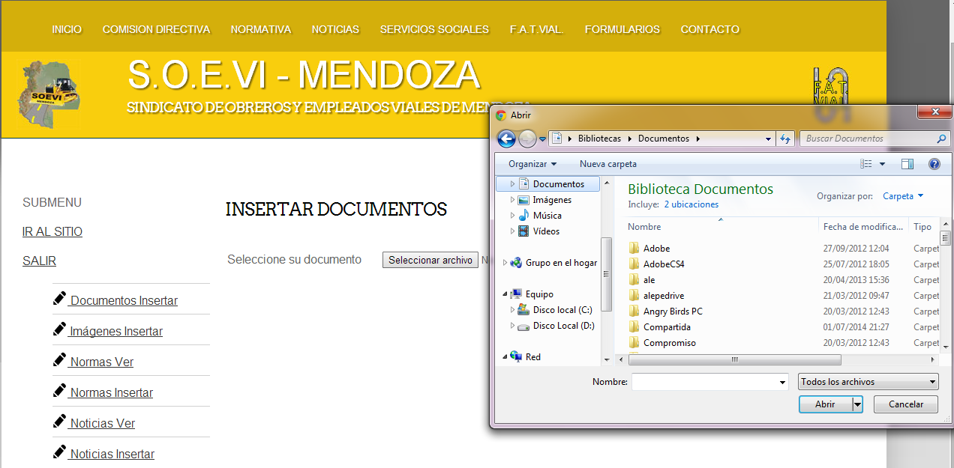Cuando desee ingresar un archivo presione el botón **Seleccionar archivo.**

Una vez que seleccione un archivo presione el botón **Enviar**, le va a aparecer el nombre del archivo que subió.

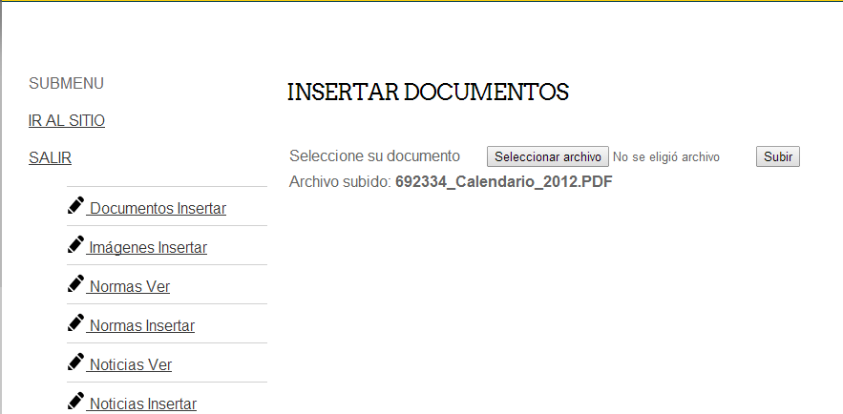

Una vez que haya realizado este procedimiento, va a tener disponible su documento para poder usarlo.

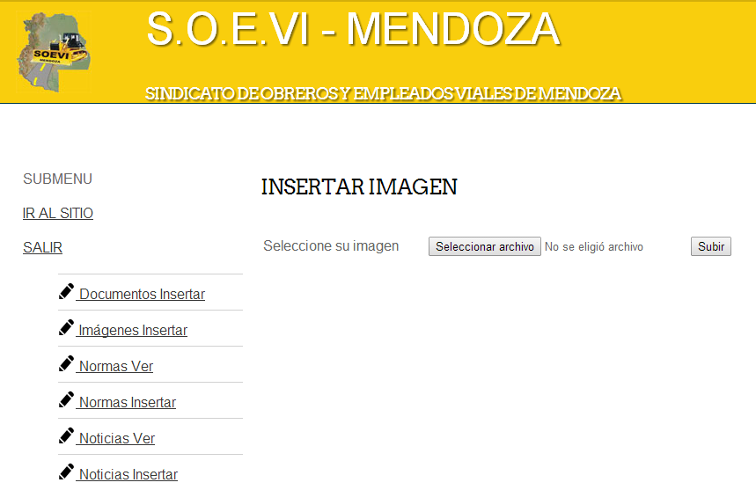**- Imágenes Insertar:** Utilidad para subir las imágenes.

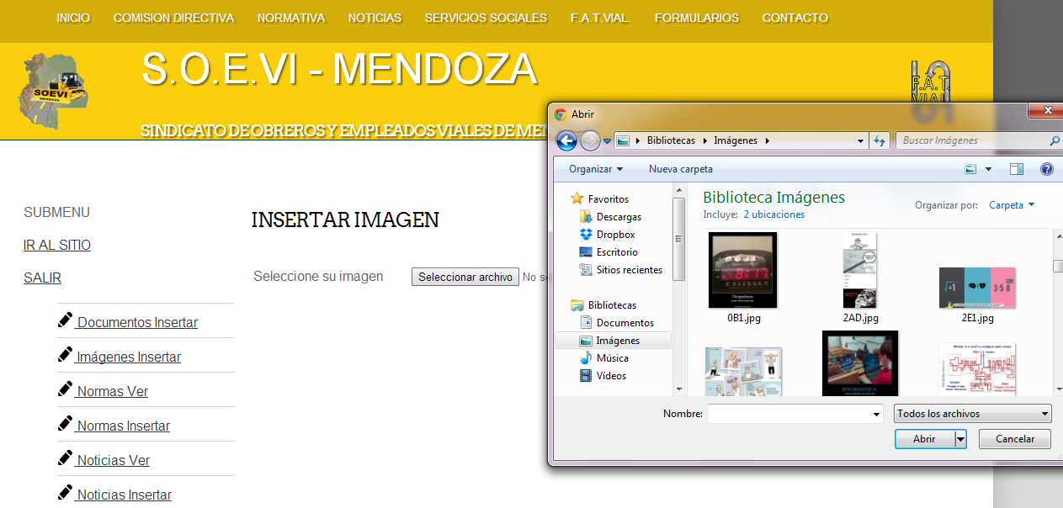

En esta pantalla va a poder seleccionar una imagen para poder adjuntarlo a la noticia que le esté dando de alta.

Cuando desee ingresar un archivo presione el botón **Seleccionar archivo.**

Una vez que seleccione una imagen presione el botón **Enviar**, le va a aparecer el nombre del archivo que subió.

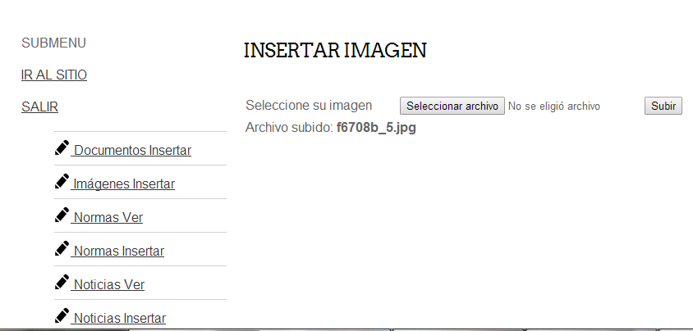

Una vez que haya realizado este procedimiento, va a tener disponible su imagen para poder usarlo.

**- Noticias Insertar:** Utilidad para poder dar de altas las noticias.

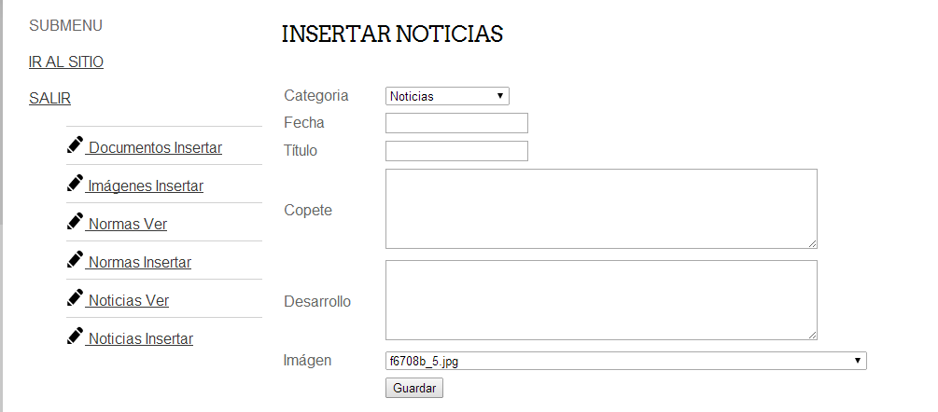

En este apartado va a poder seleccionar entre otras cosas la categoría, fecha, título, copete, desarrollo y por último en la lista desplegable las imágenes que están disponibles en el servidor.

Una vez ingresado todos los datos, presione el botón **Guardar** para aplicar los cambios. Una vez que ha ingresado la noticia, lo va a llevar a la pantalla principal donde van a estar presentes todas las noticias cargadas.

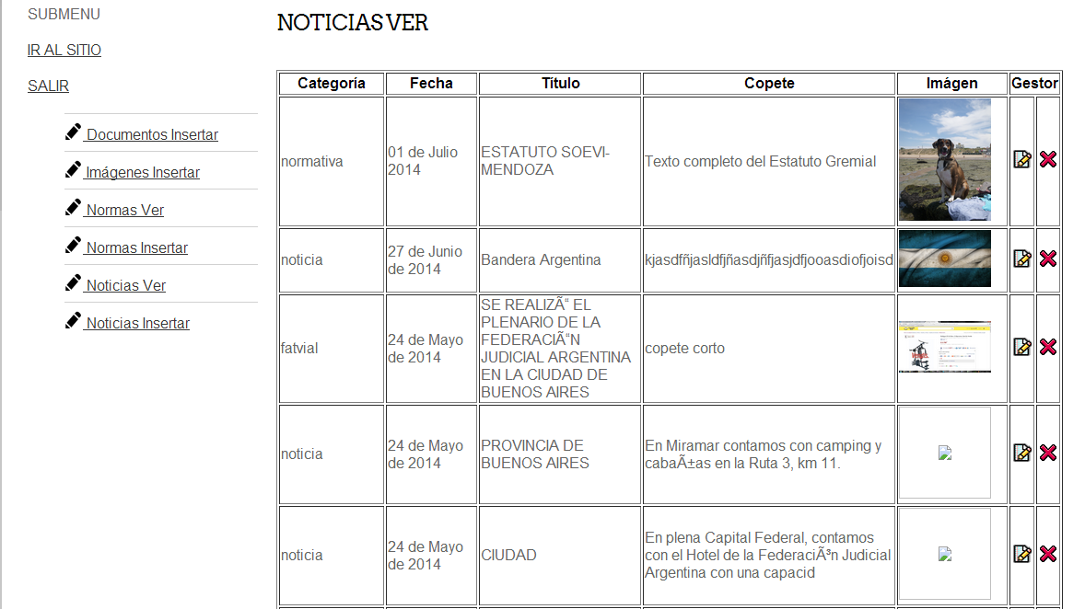

En esta pantalla, usted va a poder Editar y Eliminar las noticias previamente cargadas. Para poder editar una noticia debe hacer click en el ícono t.gif y una vez ingresado le presentará esta pantalla

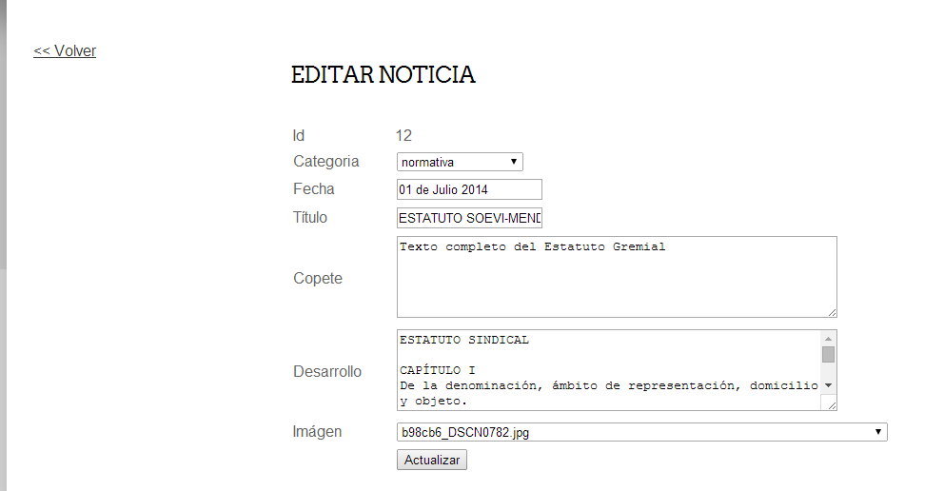

En esta pantalla, va a poder editar la noticia y poder cambiarle la categoría que necesite mostrar. Recuerde que si le cambia la Categoría, esa noticia va a aparecer en cualquiera de estos menús



Y por último, para poder Eliminar una noticia, debe hacer click en D.gif

Este mismo procedimiento, se debe hacer si se desea Eliminar/Editar una Norma.